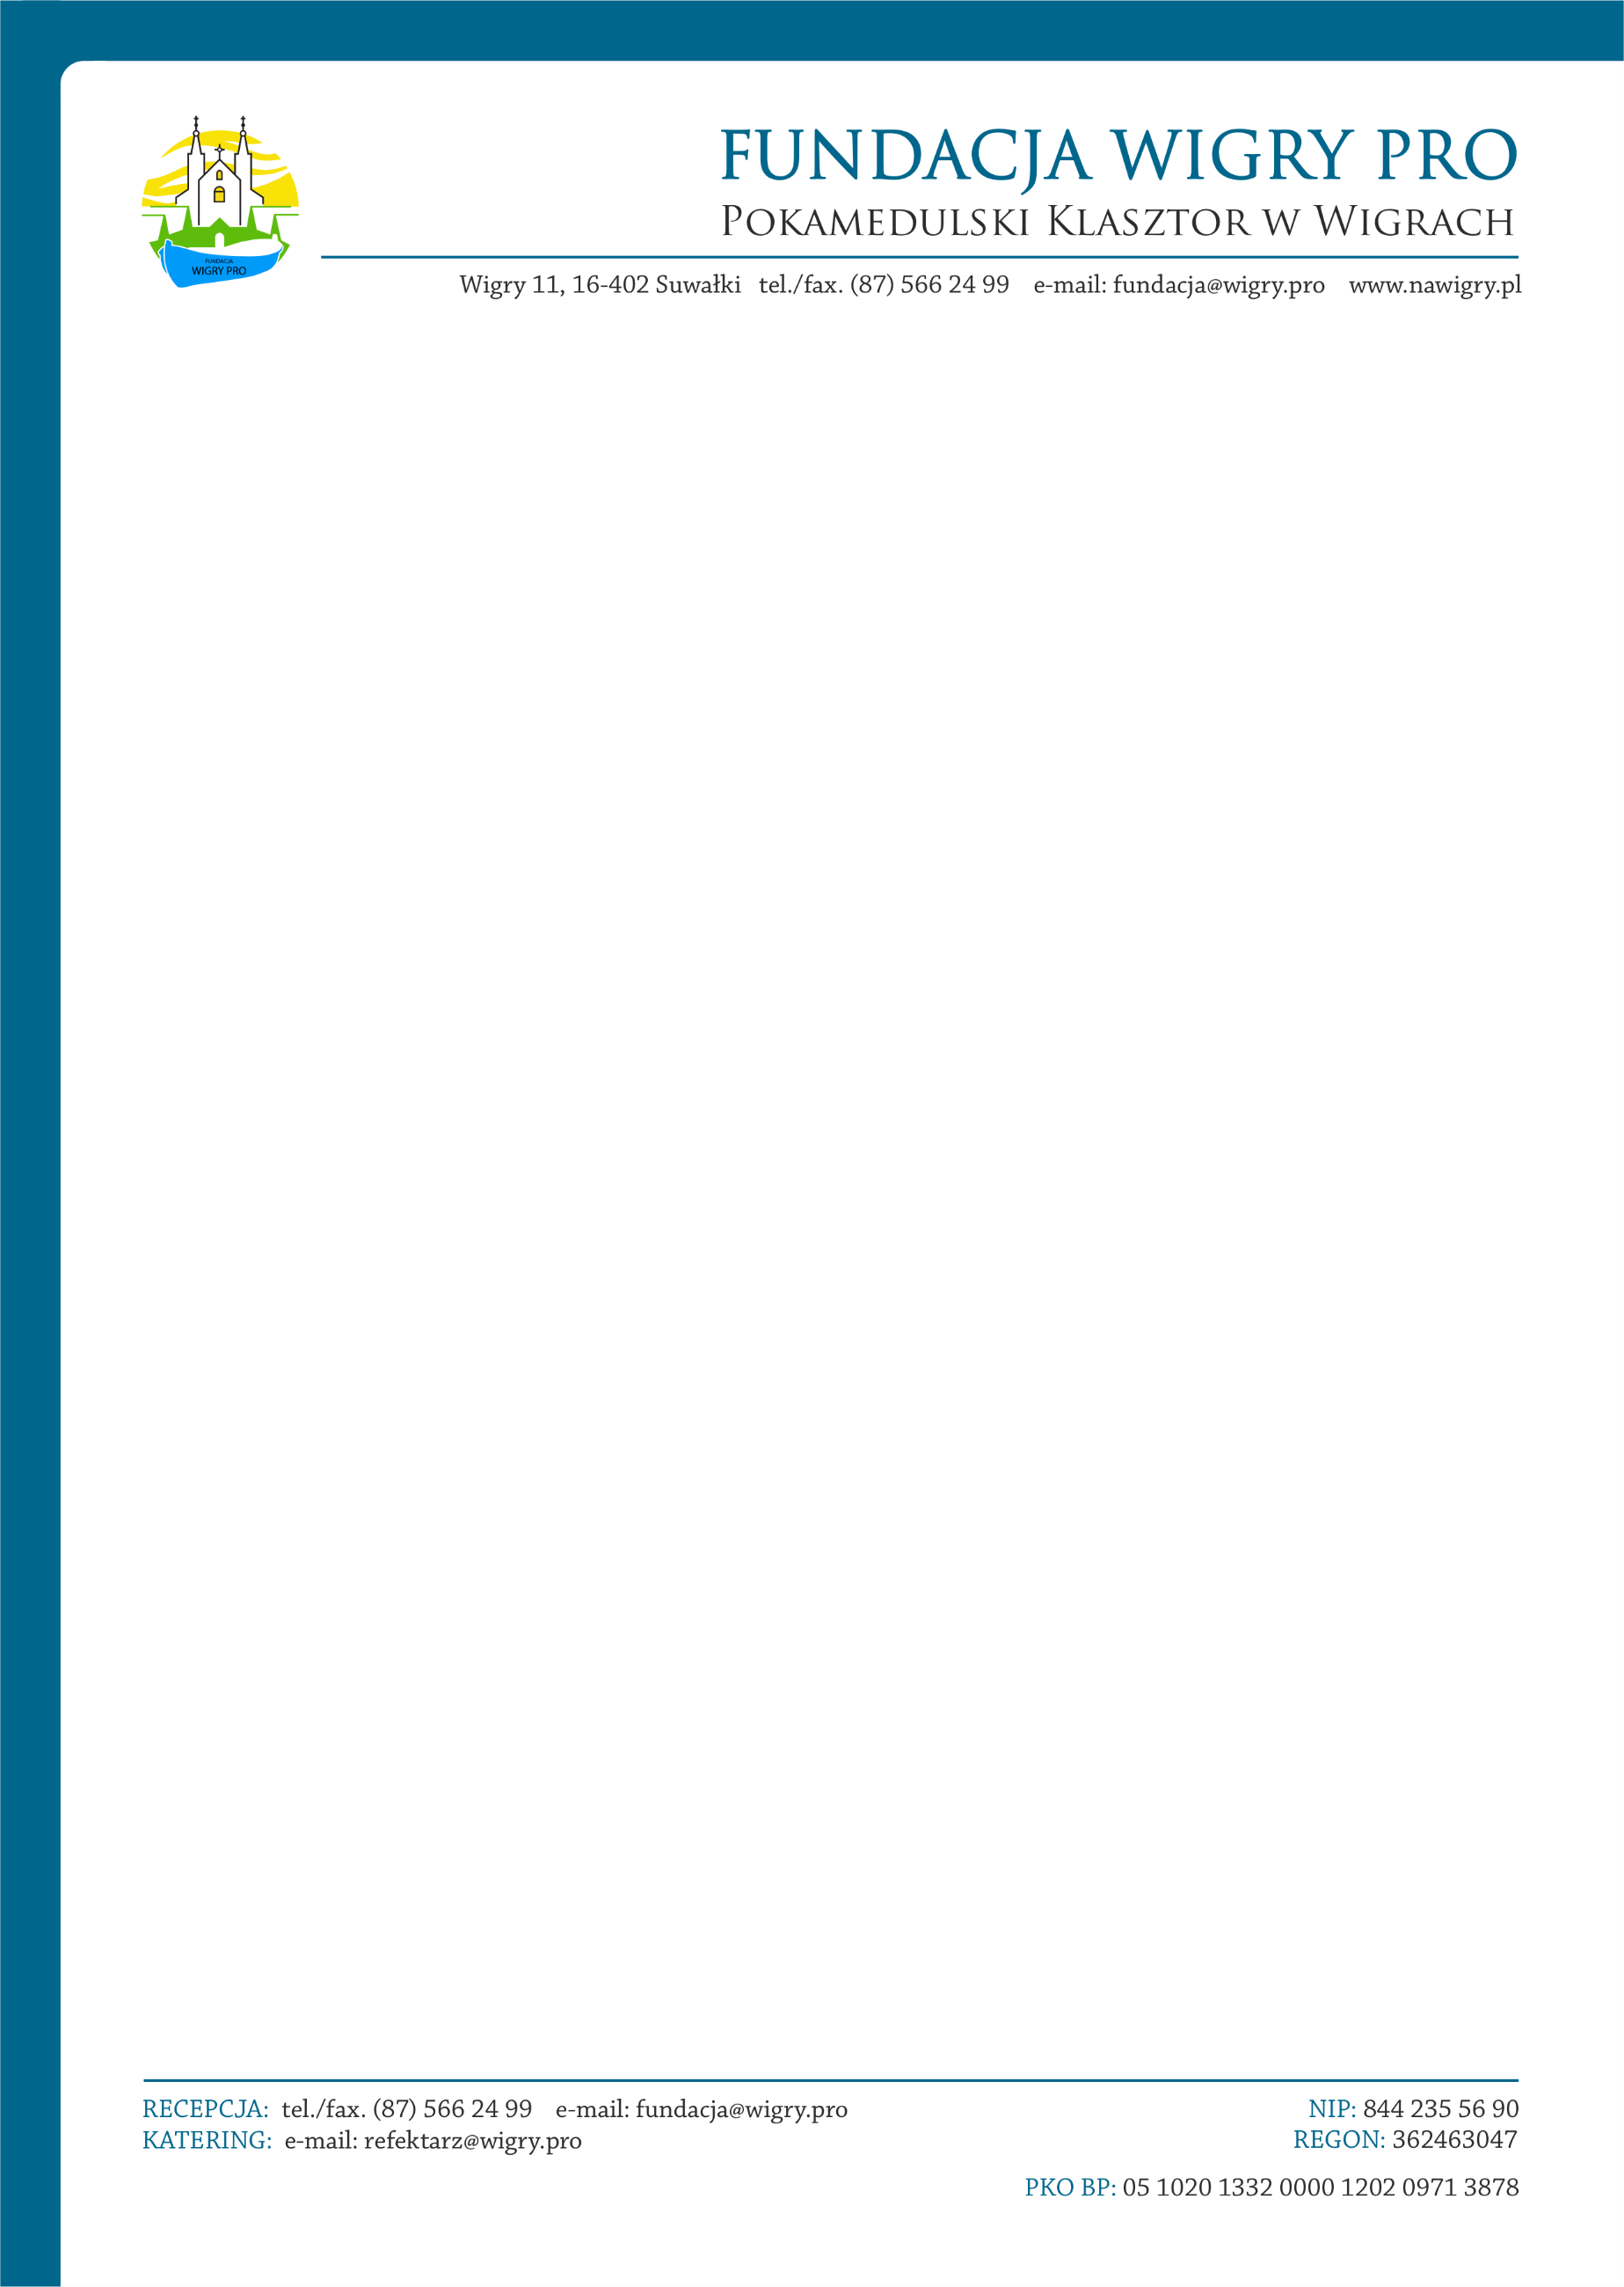

Organizator: Fundacja Wigry Pro
Miejsce: Pokamedulski Klasztor w Wigach
Termin: 1 luty 2026r.

Wspólne śpiewanie kolęd - konkurs na „Drożdżówkę wigierską 2026”.
Zapraszamy do uczestnictwa.
Osoby do kontaktu:
Pani Wioletta Poświatowska – Fundacja Wigry PRO, tel. 516 660 466,
lub / Punkt Informacyjny/Recepcja Fundacji Wigry Pro/ tel. 508 146 007 /konkurs/.
Pan Dariusz Saweliew - Fundacja Wigry PRO, tel. 601 35 11 85 /kolędowanie/.

Bardzo proszę o potwierdzenie uczestnictwa do dnia 26 stycznia br.
mailowo: e-mail: d.saweliew@wigry.pro lub telefonicznie: tel. 601 35 11 85.

Fundacja Wigry Pro
Saweliew Dariusz
/ …………….. /

